1. **REFERENCIAS:**

Ins. Soal para Solicitudes

Ins. Para depósito de viáticos de viajes.

1. **DESARROLLO:**

2.1) Entrar a SOAL y hacer clic en actualizar. Para crear un deposito siempre hay que actualizar la información, checar los gastos autorizados que estos no rebasen el límite establecido para JF y que no haya gastos duplicados de un mismo concepto para el mismo viaje.

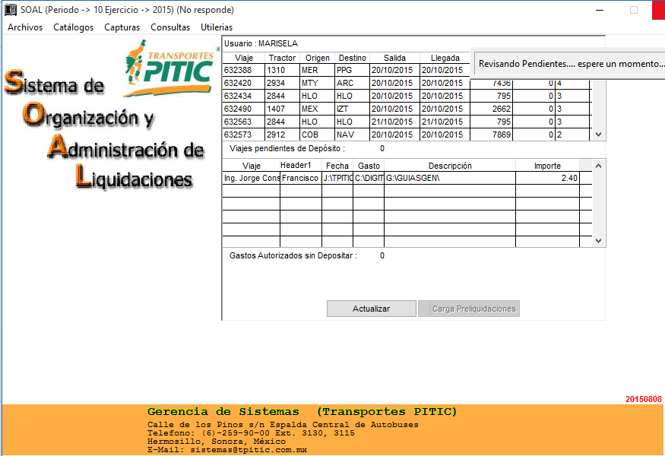

2.2) Acceder el menú capturas y seleccionar Entrega de Efectivo.

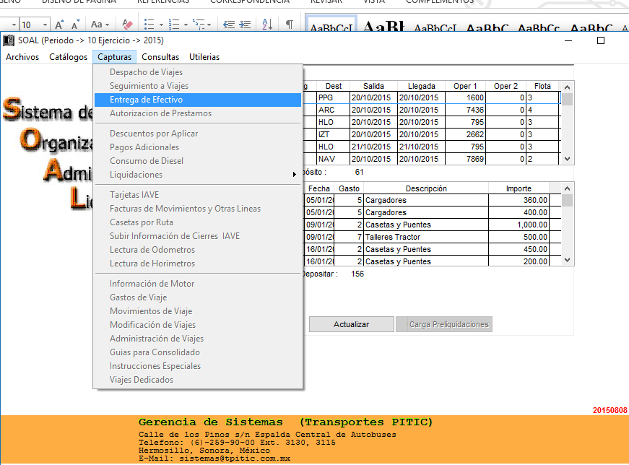

2.3) El folio se captura como “0”, se presiona en la palomita verde.

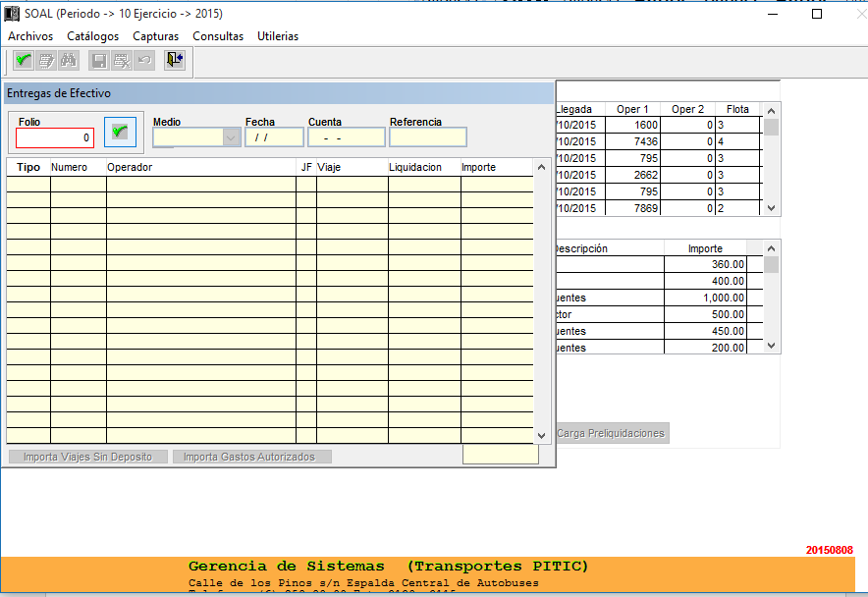

2.4) Después se hace clic en Importar viajes sin depósito.

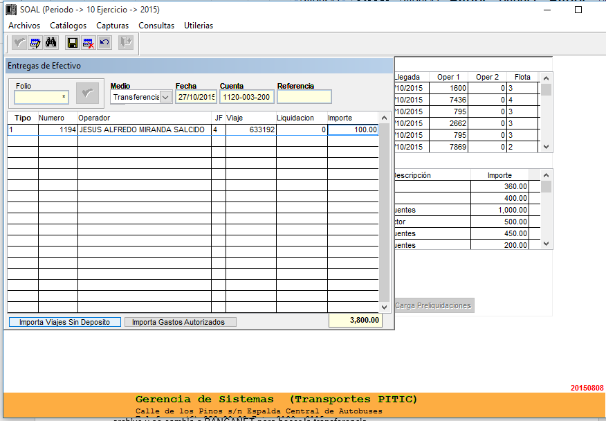

2.5) Se importan los gastos autorizados previamente checados, de haber otras autorizaciones estas se capturan de acuerdo a su tipo:

Préstamos (3), Liquidaciones (4) capturar num. De nomina de operador, JF, num. De liquidación, Viáticos a Instructores (8) Demoras (9) capturar num. Nomina operador, JF, Num. De Viaje, y la cantidad a depositar. Una vez ya capturado los depósitos se presiona el botón "GRABAR" y se registrara el num de folio correspondiente a la entrega de efectivo y posteriormente presionamos en en Aceptar

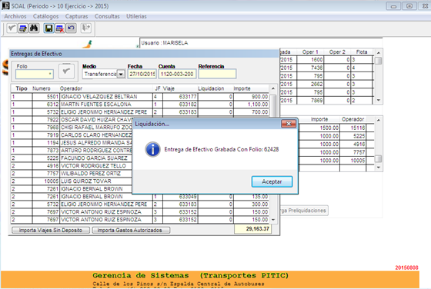

**2**

**3**

**1**

2.6) Al dar clic en Aceptar aparece la siguiente pantalla:

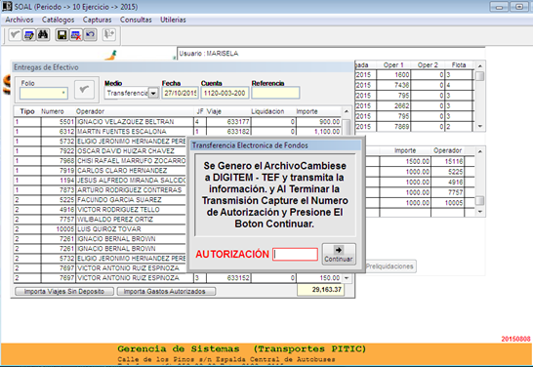

Ahora procederemos a entrar a BANCANET para hacer la transferencia.

2.7) Después se captura el número de cliente 2560650 y la firma digital y se hace clic en Entrar.

Tanto para la Firma digital (clave de acceso) como para la Clave Dinámica  asegurarse que el teclado no esté en mayúsculas ya que enviara error y al tercer intento este bloqueara el NetKey teniendo que esperar un margen de 20 minutos para poder ingresar de nuevo a Banca net

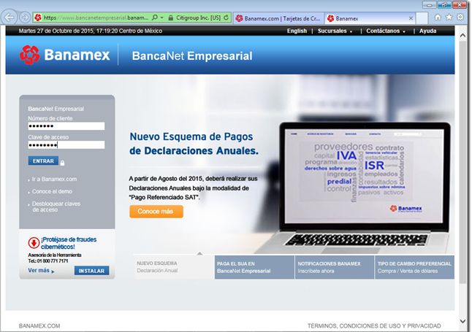

2.9) La página solicitara la clave generada por el NetKey de Banamex (Habrá que seguir las instrucciones para el uso del NetKey que se mencionan en esta página:

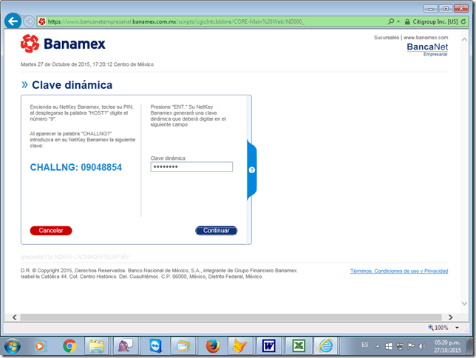.

2.10) A continuación pasan a revisarse los saldos en la(s) cuenta(s) de la empresa; se elige TRANSPORTES PITIC, posteriormente se ingresa el número de sucursal y por último el número de cuenta para posteriormente darle en Buscar:

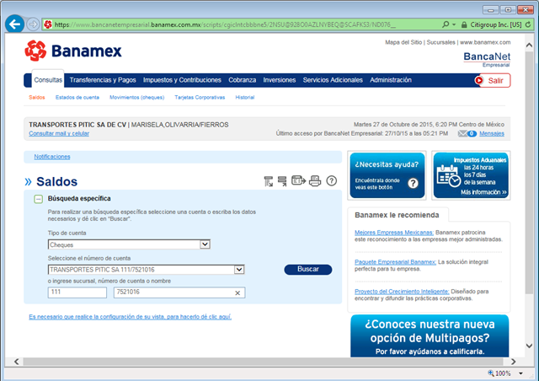

Sucursal

No. de Cuenta

Compañía

2.11) Ahora aparecerán los saldos de la cuenta:

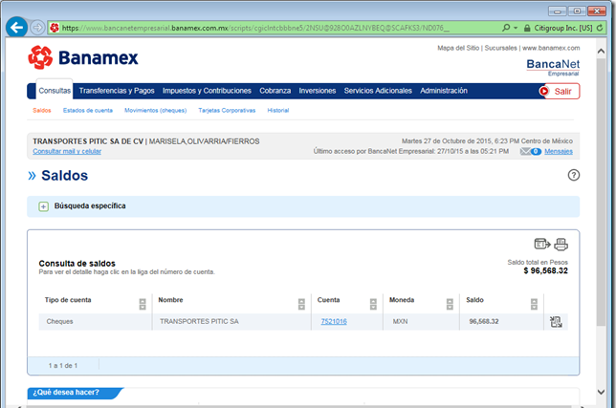

2.12) Posicionarse (sin dar clic) con el mouse en el menú de transferencias y pagos, se desplegará la forma para el envío de depósitos, seleccionar Nómina Banamex

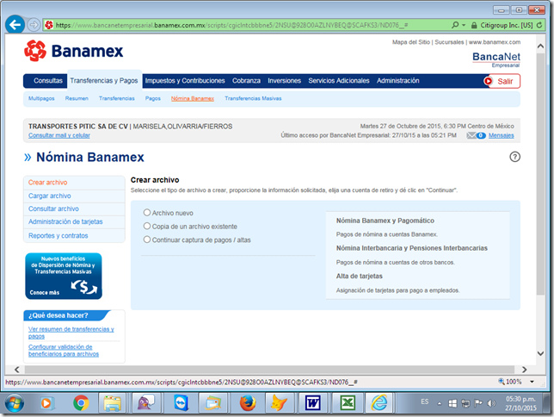

Seleccionamos nómina Banamex

2.13) Seleccionar en cargar archivo y se cargará la siguiente pantalla para cargar el archivo:

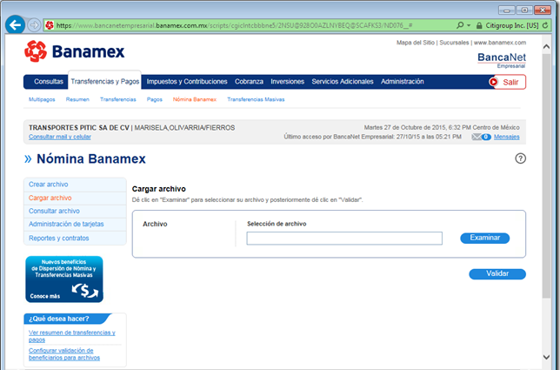

2.14) Se da click en Examinar y aparecerá la ventana para seleccionar el archivo generado dentro de Digitem que es el folio generado por el Soal (1); se selecciona el archivo (2) para que lo cargue se da click en Abrir (3); Se presiona en Validar para validar que el archivo no este corrupto o en algún formato incorrecto(4).

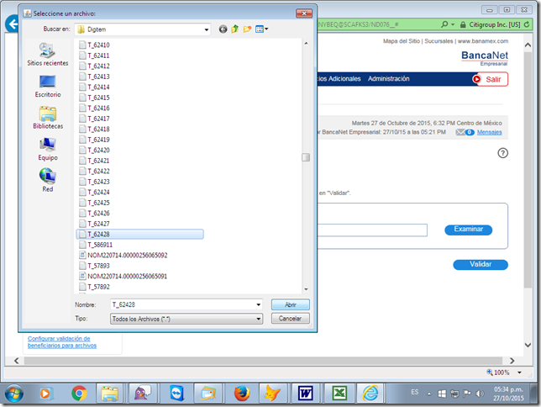

2

4

3

1

2.15) Después de que se valida, y se continua la transferencia aparece la siguiente ventana, y se hace clic en aceptar.

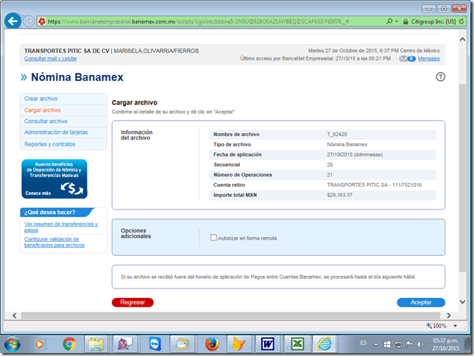

2.16) En el siguiente paso solicitará la clave dinámica generada por el NetKey; se ingresa dicha clave (1) y continuamos para presionar sobre aceptar (2):

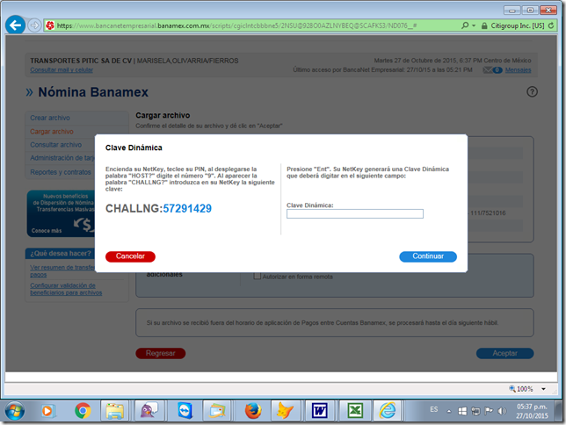

2

1

2.17) Como evidencia de la transferencia el sistema BancaNet arroja el siguiente número de autorización, como lo muestra la pantalla a continuación:

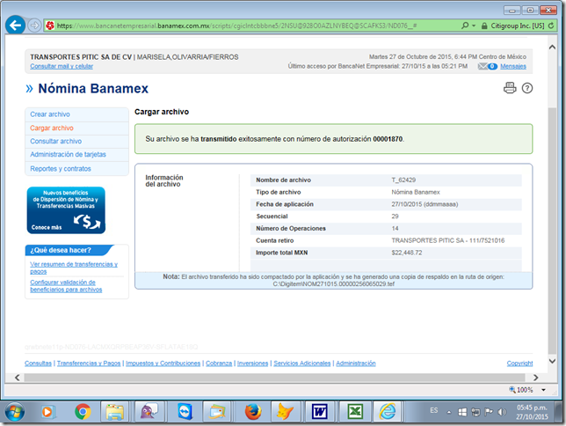

2.18) El Siguiente paso es guardar el número que arrojó de autorización de depósito aplicado que que proporcionó BancaNet. 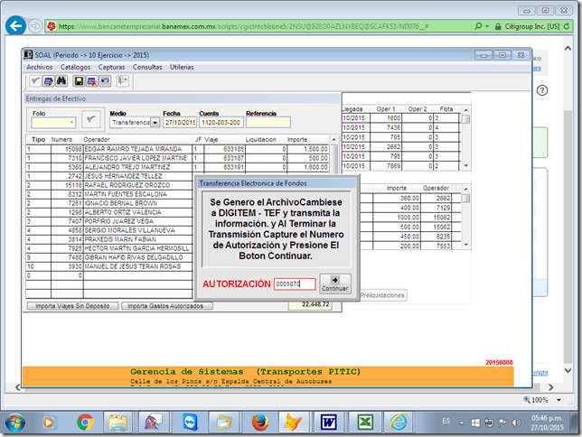

Hacer click en continuar (2)

Ingresar número de autorización (1)

2.19) Posteriormente el SOAL arroja el siguiente aviso preguntando si envía la notificación a través de mesaje Qtracs al operador, a lo cual le respondemos que sí.

.

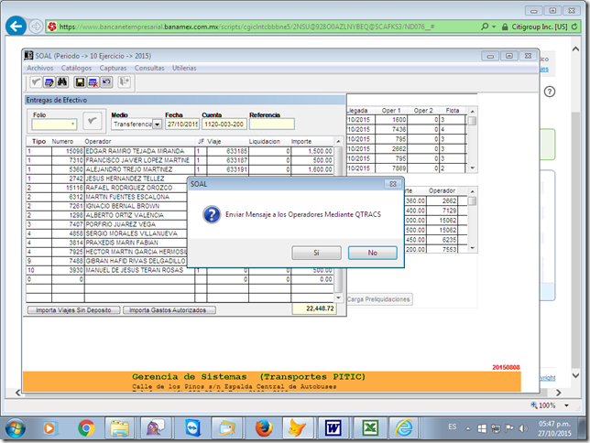

2.20) Una vez ya enviado el mensaje a los operadores volvemos a BANCANET le damos la opción de Consultar Archivo.



2.21) Se ubica el archivo que se quiere verificar y se da click sobre el:

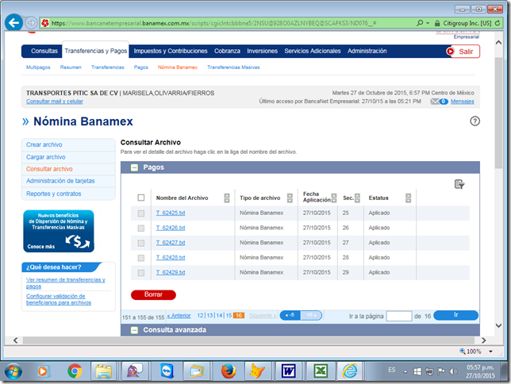

2.22) A continuación nos mostrará los datos que contiene el archivo del depósito a detalle; este es el último paso de la instrucción, es importante que si algún depósito no se llevó a cabo darlo a conocer al Jefe de Flotilla para que tome acciones y avise al operador la manera en la que le hará llegar el dinero.

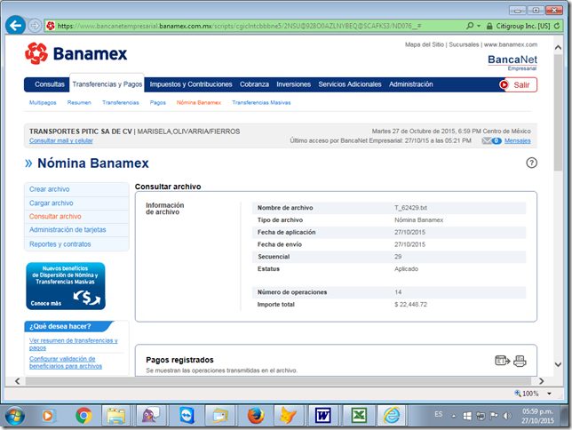

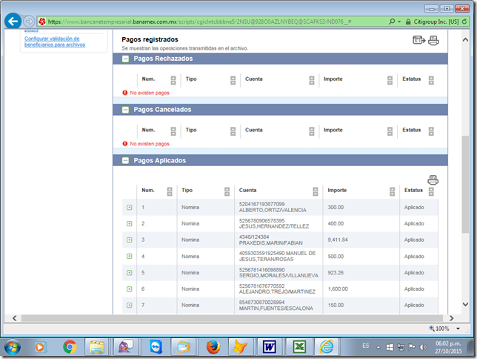

2.23) **Es importante asegurarse de imprimir la transferencia debido a que el sistema de BancaNet cada semana se está depurando y no hay manera de recuperar la información,**